
Союз городов Центра и Северо-Запада России

Собрание

Решение

4 июня 2010 года г. Череповец

О бюджете и членских взносах
Союза городов Центра и
Северо-Запада России на 2011 г.

Заслушав информацию исполнительного директора Союза городов Центра и Северо-Запада России А.А. Васильева о бюджете и смете расходов на 2011 год, Собрание отмечает, что:
дисциплина уплаты членских взносов традиционно остается на высоком уровне. Почти все муниципальные образования - члены Союза ежеквартально производят частичную оплату годового членского взноса.
К сожалению, должником является город Владимир, имеющий задолженность по членским взносам за 2009 год и за второе полугодие 2008 года и город Сыктывкар, имеющий задолженность за 3 квартала 2009 года.
Принимая во внимание, что с 1 января 2011 года изменяется система начислений на Фонд оплаты труда, в результате чего начисления на Фонд оплаты труда увеличиваются с 14,2 % до 34,2 %,

Собрание Союза городов Центра и Северо-Запада России решило:

- Утвердить на 2011 год членские взносы городов Центра и Северо-Запада России в размере 62 копейки на одного жителя. Перечисление осуществлять ежеквартально равными долями.

Муниципальным образованиям, имеющим задолженность по членским взносам за 2008-2009 гг., погасить задолженность до конца первого полугодия 2010 года.

- Смету расходов Союза городов Центра и Северо-Запада России на 2011 год утвердить в размере 3340 тыс. руб. (три миллиона триста сорок тысяч рублей).

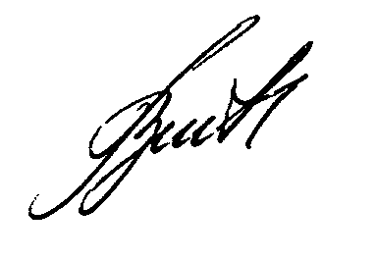
Президент Союза городов
Центра и Северо-Запада России В.В. Волончунас

